ОБЩЕСТВО С ОГРАНИЧЕННОЙ ОТВЕТСТВЕННОСТЬЮ

Комтех-ФинПром

ОКП 38 1212
_________________
(код продукции)

СТАНОК

настольно - сверлильный

НС-16 НС-16.01

Руководство по эксплуатации

НС16-0-0 РЭ

Ростов-на-Дону

2022
1. Описание и работа

1.1. Назначение.
1.1.1. Станок настольно-сверлильный (в дальнейшем «станок») предназначен для сверления отверстий диаметром не более 16 мм в различных мелких деталях; может быть использован в ремонтных и производственных подразделениях, мастерских. В станок могут, вводится конструктивные изменения отличные от паспорта.
1.1.2. По условиям эксплуатации, транспортирования и хранения в части воздействия климатических факторов внешней Среды станок относится к изделиям исполнения «У» категории «4» по ГОСТу 15150-69.

1.2. Технические характеристики.
1.2.1. Основные параметры и размеры сведены в таблицу 1. Дополнительные конструктивные размеры приведены на рис.1 и рис.2.

Таблица 1
Основные параметры станков | Модели станков
 | НС-16 | НС-16.01
Наибольший диаметр сверления , мм | 22 16  3
Число скоростей шпинделя
Частота вращения шпинделя, об/мин. | 700, 1400, 2800
Ход шпинделя, мм | 100  200
Ход траверсы, мм
Конус конца шпинделя внутренний | Морзе №2 внутр. | Морзе №2 в наруж.
Рабочий размер стола BxL, мм | 310х370 | 310х370
Расстояние от центра шпинделя до горловины опоры стойки, мм | 175
Ширина крепежного паза стола, мм | 12
Электродвигатель, тип | АИР71В4У2
Мощность, кВт | 0.75
Напряжение В/Гц | 380/50
Частота вращения, об/мин | 1350
Габаритные Размеры станка:
Длина, мм | 680 | 680
Ширина, мм | 350 | 350
Высота , мм | 735 | 735
Масса станка, кг | 1105% | 1005%
Класс точности по ГОСТ 8-82 | «Н» | «Н»

Примечание:
При установке в пиноль шпинделя станка НС-16 сверл с коническим хвостовиком наибольший диаметр сверления – 22 мм.
1.2.2.Показатели норм точности станка сведены в таблице 2 согласно требований ГОСТ 370 «Станки вертикально-сверлильные. Основные размеры. Нормы точности и жесткости»

2
Таблица 2

Показатели норм точности | Допуск |  | Факт
1. Плоскость рабочей поверхности плиты (стола), мкм | 25
2. Перпендикулярность рабочей поверхности плиты (стола) к оси вращения шпинделя, мкм:
А) в вертикальной плоскости симметрии станка | 50
Б) в вертикальной плоскости, перпендикулярной к плоскости симметрии станки. | 50
3. Перпендикулярность траектории перемещения шпинделя или шпиндельной бабки рабочей поверхности плиты (стола), мкм:  Шпинделя  Шпиндельной бабки | 30  60
4. Радиальное биение конуса шпинделя внутреннего:  А) у торца шпинделя  Б) на расстоянии 200 мм  Наружного: в средине длины образующей конуса | 50  80  50

1.3. Состав станка.
1.3.1. Общий вид станка с обозначением составных частей изображен на рис.1, рис.2, рис.3.
1.3.2. Перечень составных частей приведен в таблице 3.

3
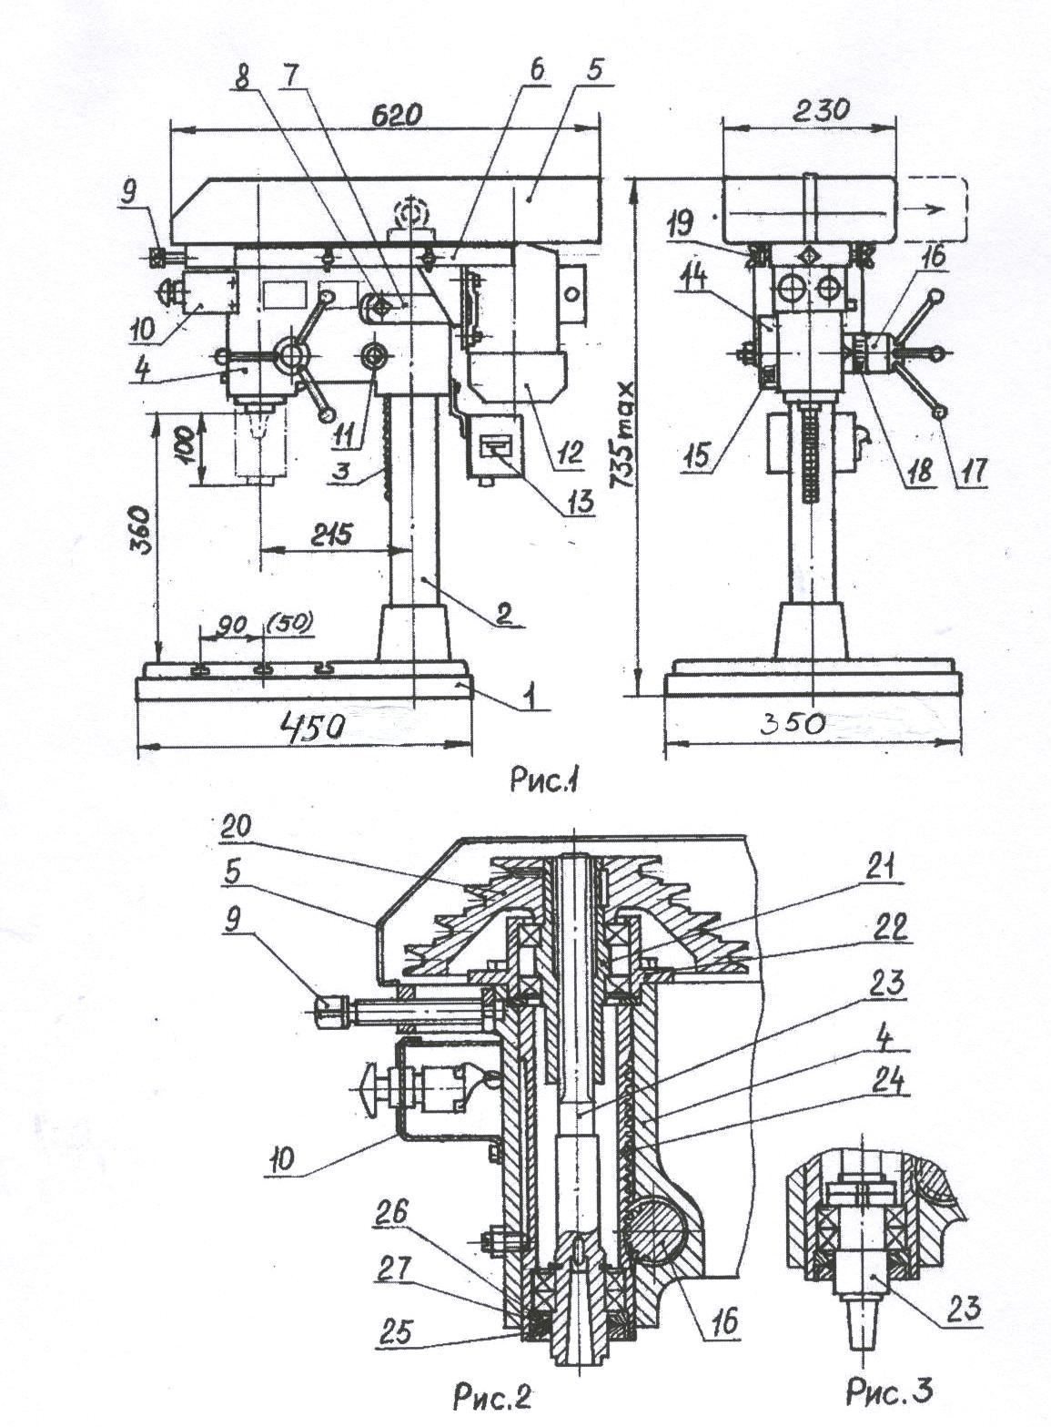

4

Таблица 3
№ позиции | НАИМЕНОВАНИЕ
1 | Плита
2 | Стойка
3 | Рейка
4 | Траверса
5 | Кожух ременной передачи
6 | Салазка
7 | Планка тормозная
8 | Винт зажимной
9 | Винт натяжной
10 | Пульт
11 | Вал – шестерня реечная
12 | Электродвигатель
13 | Блок электроаппаратуры
14 | Крышка
15 | Пружина возвратная
16 | Вал шестерня
17 | Ручка перемещения пиноли
18 | Лимб
19 | Гайка-барашек
20 | Шкив
21 | Втулка шлицевая
22 | Стакан
23 | Шпиндель
24 | Пиноль
25 | Гайка спец. (с левой резьбой)
26 | Кольцо
27 | Сальник

5
1.4. Устройство и работа.
1.4.1. Конструктивно станок (рис.1,2,3) смонтирован на литой плите 1, на которой закреплена стойка 2 с рейкой 3. По стойке перемещается с помощью вала – шестерни реечной 11 траверса 4. От самопроизвольного перемещения траверсы по стойке предохраняет планка тормозная 7 прижим которой регулируется винтом 8. В траверсе 4 размещен шпиндельный узел состоящий из самого шпинделя 23 и пиноли 24. Шпиндель 23 своим нижним концом закреплен через подшипники в пиноли 24 при помощи гайки 25 (с левой резьбой), кольца 26 и сальника 27. Верхним шлицевым концом шпиндель 23 через втулку 21 связан со шкивом 20 ременной передачи. Втулка 21 установлена с возможностью вращения через подшипники в стакане 22, жестко закрепленном на траверсе 4.
Пиноль 24 под воздействием вала-шестерни 16 через ручки 17 перемещается в траверсе. Отчет величины перемещения осуществляется по лимбу 18. Возврат пиноли 24 со шпинделем в верхнее положение осуществляется под воздействием пружины 15, которая своим внутренним концом связана с валом – шестерней 16, а наружным с крышкой 14, замыкающейся через шпонку на траверсе 4.
На траверсе 4 установлены, с возможностью перемещения под воздействием винта 9,салазки 6 с электродвигателем 12. В блоке электроаппаратуры 13 размещены выключатель автоматический и пускатель магнитный.
В пульте 10, закрепленном на траверсе 4, размещены кнопки «Пуск» и «стоп». Кожух 5 клиноременной передачи состоит из двух съемных частей закрепленных на траверсе при помощи гаек – барашек 19. Для переброса ремня на необходимую ступень шкивов достаточно снять одну из частей кожуха.
Конструктивно модели НС-16 и НС-16.01 отличаются размерами плиты и исполнением шпинделя (внутренний конус, или наружный конус).
1.4.2. Станок работает следующим образом (рис.1).:
Включить станок в сеть выключателем в блоке 13, после пуска станка черной кнопкой включается электродвигатель 12. От электродвигателя вращение через клиноременную передачу, закрытую кожухом 5, передается на шпиндель в пиноли 24. Пиноль перемещается при вращении вала-шестерни 16 при помощи рукоятки 17. Отсчет вертикального перемещения при сверлении осуществляется по лимбу 18.
В конструкцию станка могут быть внесены изменения, не влияющие на его работоспособность, не отраженные в настоящей инструкции по эксплуатации.

2.Использование по назначению

  - Меры безопасности.
2.1.1.Необходимо соблюдать все общие правила техники безопасности при работе на металлорежущих станках.
2.1.2. При эксплуатации станка необходимо соблюдать следующие основные требования безопасности:
- включать станок разрешается только после установки его на рабочее место, закрепления и ознакомления с настоящим руководством;
- запрещается перегружать станок, создавая усилия подачи, вызывающие перегрузки (остановку, проскальзывание ремня);
- при переключении скоростей (переброске ремня) станок должен быть отключен от питающей сети;
- следить за надежной (плотной) установкой патрона на шпинделе;

6
- все виды осмотров и регулировки должны проводиться при отсутствии энергопитания и полной остановки станка;
Внимание! Пуск станка в работу и работу на нем производить только при закрытом и закрепленном кожухе.

2.2. Подготовка к использованию

2.2.1. Распаковка и расконсервация.
При распаковке необходимо следить за тем, чтобы не повредить станок монтажным инструментом.
Транспортировку станка осуществлять при низко опущенной траверсе. Для транспортировки на стойке станка предусмотрен грузовой рым-болт.
2.2.2. Перед установкой станка на рабочее место необходимо тщательно очистить от антикоррозийных покрытий, нанесенных на открытые неокрашенные поверхности. Очистку производить деревянной лопаткой, остатки смазки с нарушенных поверхностей удалить ветошью, смоченной уайт-спиртом, керосином. Рабочие подвижные части станка периодически смазывать тонким
слоем масла И-30А ГОСТ 20799-75 во избежание возможной коррозии во время эксплуатации.
2.2.3. Станок монтируется на верстак или подставку на 4 отв. Ø11, подключается к электросети, заземляющему контуру. Заземляющий узел устанавливается на плите с резьбою М6 (см. рис.3).
2.2.4. Проверить надежность крепления узлов станка, натяжение клинового ремня, тщательно закрепить защитный кожух.
2.2.5. В случае наличия на рабочем месте 4х проводной электрической сети с нейтральным проводом необходимо провести заземление станка.
2.2.6. Опробовать работу станка на холостом ходу. Станок готов к работе.

Станок НС-16, НС-16.01

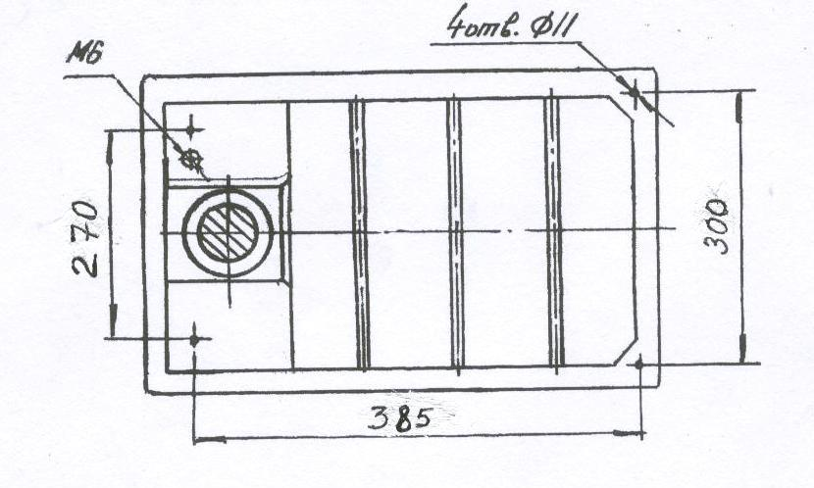

Рис.3
2.3. Использование.
2.3.1. Перед началом работы выбрать необходимую скорость вращения шпинделя.
При переключении скоростей шпинделя необходимо:
- Снять одну из частей кожуха 5.
- Ослабить натяжение ремня винтом 9.
- Перекинуть ремень на требуемую пару ручьев шкивов.
- Натянуть ремень винтом 9
- Установить снятый кожух 5.
7
Схема переключения скоростей приведена в таблице 4:
Таблица 4
Обор./мин. | Шпиндель | Эл. двигатель
2800 |  | 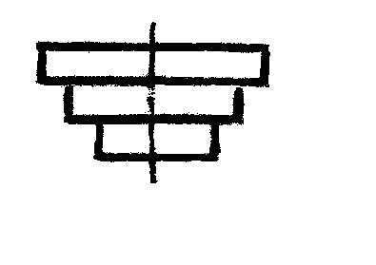
1400
700

2.3.2. Надежно установить на внутренний конус шпинделя инструмент или сверлильный патрон. Режущий инструмент и сверлильные патроны крепятся на шпинделе станка соответственно на конусах Морзе №2 и укороченных конусах Морзе в зависимости от модели станка.
2.3.3. Установить на стол плиты изделие и закрепить.
2.3.4. Включить станок, произвести необходимые технические операции.
2.4.Возможные неисправности и способы их устранения.
2.4.1. Перечень возможных неисправностей приведен в таблице 5.

Таблица 5

Возможная неисправность | Вероятная причина | Метод устранения
1. При включении станок не работает. | Обрыв кабеля.  Отсутствие напряжения | Найти и устранить неисправность.  Проверить наличие напряжения в сети.
2. При работе корпус электродвигателя чрезмерно нагревается. | Электродвигатель отсырел.  Нарушение обмотки статора. | Просушить обмотки электродвигателя.  Произвести перемотку обмотки в специализированной мастерской.
3. Остановка вращения шпинделя, запах горелой резины. | Перегрузка.  Ослабло натяжение клинового ремня | Уменьшить подачу сверла, перейти на другую ступень.  Снять кожух и натянуть ремень.
4. Пиноль со шпинделем самопроизвольно опускается. | Обрыв пружины возврата или ослабление натяжки | Заменить пружину растяжения, или натянуть пружину скручивания на валу-шестерне.

- Техническое обслуживание.

3.1. Ежедневно после работы на станке очистить стол от стружки, масла. Следить за тем, чтобы пиноль была покрыта тонким слоем смазки.
3.2. Смазку открытых зубчатых передач, подшипников скольжения, открытых подшипников качения, производить смазками универсальными среднеплавкими УС-1 или УС-2 ГОСТ 1033, солидолом техническим «С» по ГОСТ 4366.
3.3. Смазку открытых или закрытых сопряженно-подвижных плоскостей производить индустриальными маслами И-20А или И-30А ГОСТ 20799.
3.4. При поставке станка в районы холодного климата (до –50⁰С) использовать смазки ЦИАТИМ – 201, ЦИАТИМ-221, ЛИТОЛ – 24.

8
3.5.Периодичность смазки зависит от количества наработанных часов станка, но не реже 1 раза в три месяца по графику планово-предупредительного ремонта. Смена смазки и промывка подшипников производится не реже одного раза в год.
3.6. Перечень применяемых подшипников приведен в таблице 6.

Таблица 6

Изделие, ГОСТ | № Подшипников | Кол-во | Наименование узла
Подшипник  ГОСТ 8338-75 | №106 | 1 | Пиноль
Подшипник  ГОСТ 7242-81 | №60106 | 1 | Пиноль
Подшипник  ГОСТ 8338-75 | №108 | 2 | Стакан ведомого шкива

3.7. Принципиальная электрическая схема станка (см. рис.4).

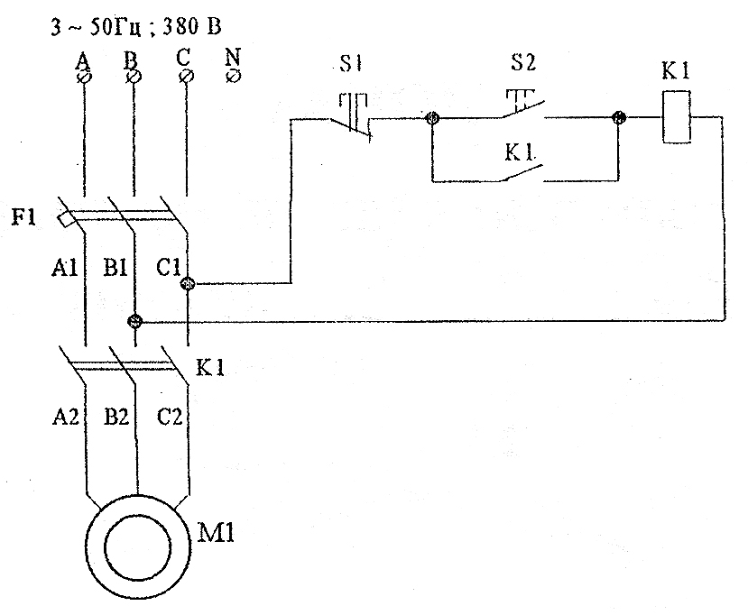
Рис. 4

3.8. Перечень составных частей электрооборудования.

№ поз. | Наименование | Кол-во | Примечание
1 | Выключатель автоматический ВМ40-3Х-УХЛЗ | 1 шт. | F1
2 | Пускатель магнитный ПМ-12-010-100 | 1 шт. | K1
3 | Электродвигатель АИР71В4У2 | 1 шт. | M1
4 | Кнопка ВК43-21-11130-54УХЛ2 | 1 шт. | S1, красная
5 | Кнопка ВК43-21-11110-54УХЛ2 | 1 шт. | S2, черная

3.9. Расконсервацию станка производить деревянной лопаткой, остатки смазки с поверхностей удалить ветошью, смоченной уайт-спиритом, керосином.

9
4.Хранение и транспортирование.

4.1. Станки, упакованные в ящики, или контейнеры, транспортируются железнодорожным, автомобильным, речным, воздушным транспортом с учетом соблюдения правил перевозок.
4.2. Условия хранения и транспортирования станков в транспортной таре в части воздействия климатических факторов внешней среды должны соответствовать условиям группы 2 по ГОСТ 15150.
4.3. Условия хранения и транспортирования станков для передвижных мастерских группа 4 по ГОСТ 15150-69. Для данной группы температура окружающего воздуха от минус 50⁰С до плюс 50⁰С и верхнее значение относительной влажности 80% при 25⁰С.

10

Комтех-ФинПром
ОБЩЕСТВО С ОГРАНИЧЕННОЙ ОТВЕТСТВЕННОСТЬЮ

ОКП 38 1212
_________________
(код продукции)

СТАНОК

настольно - сверлильный

НС-16 НС-16.01.

паспорт

НС-16-0-0 ПС

Ростов-на-Дону

2022

1. Основные сведения об изделии

1.1 Наименование | Станок настольно-сверлильный
1.2 Модель | НС-16; НС-16.01
1.3 Дата изготовления
1.4 Изготовитель | ООО «КомТех-ФинПром»  344011, г. Ростов-на-Дону,  пр. Буденновский, 97  тел/факс (863) 244-29-33 (11)  (863) 244-29-28  E-mail: kommarket@aaanet.ru  Http: www.komteсh-stanki.ru
1.5 Заводской номер
1.6 Сертификат:
Номер Декларации о соответствии | ЕАЭС N RUД-RU.А04.В.18070/22
Срок действия | с 17.06.2022 г. по 09.06.2027 г.
Орган, выдавший сертификат | ООО «Единое агентство экспертизы и сертификации» , аттестат аккредитации РОСС RU.З2001.04ИБФ1.ИЛ43 от 13.12.2021 г.
1.7 Технические условия | ТУ 28.41.22-002-57496216-2021
Перечень стандартов, на соответствие которым производилась сертификация | ГОСТ Р50786-95; ГОСТ 12.2.009-99

2

2. Основные технические данные

2.1 Основные параметры и размеры станков сведены в таблицу 1.

Таблица 1
Основные параметры станков | Модели станков
Основные параметры станков | НС-16 | НС-16.01
1. Наибольший диаметр сверления, мм | 22 16
2. Число скоростей шпинделя | 3
3. Частота вращения шпинделя, ^{об}/_{мин} | 700, 1400, 2800
4. Ход шпинделя, мм | 100
5. Ход траверсы, мм | 200
6. Конус конца шпинделя | Морзе №2 внутр. | Морзе №2 наруж.
7. Рабочий размер стола B×L, мм | 310×370 | 310×370
8. Расстояние от центра шпинделя до горловины опоры стойки, мм | 175
9. Ширина крепежного паза стола, мм | 12
10. Электродвигатель: тип | АИР71В4У2
Мощность, кВт | 0,75
Напряжение, ^{В}/_{Гц} | 380/50
Частота вращения ^{об}/_{мин} | 1350
11. Габаритные размеры станка
Длина×Ширина×Высота, мм | 680×350×735 | 620×350×735
Масса станка, кг | 110±5% | 110±5%
12. Класс точности по ГОСТ 8-82 | «Н» | «Н»

3

2.2 показатели норм точности станка сведены в таблицу 2 согласно требований ГОСТ 370 «Станки вертикально-сверлильные. Основные размеры»

Таблица 2
Показатели норм точности | Допуск |  | Факт
1. Плоскость рабочей поверхности плиты (стола), мкм | 25
2. Перпендикулярность рабочей поверхности плиты (стола) к оси вращения шпинделя, мкм:  а) в вертикальной плоскости симметрии станка  б) в вертикальной плоскости, перпендикулярной к плоскости симметрии станка | 50  50
3. Перпендикулярность траектории перемещения шпинделя или шпиндельной бабки к рабочей поверхности плиты (стола), мкм:  - шпинделя  - шпиндельной бабки | 30  60
4. Радиальное биение конуса шпинделя внутреннего:  а) у торца шпинделя  б) на расстоянии 200 мм  Наружного: в середине длины образующей конуса | 50  80  50

2.3 Сведения о содержании драгоценных материалов и цветных металлов (табл.3).

Таблица 3
Наименование | Обозначение | Сборочные единицы |  | Применяемый материал | Масса на изделие
Пускатель магнитный | ПМ12-010-100 | Сверлильный станок | НС-16  НС-16.01
Выключатель автоматический | ВМ40-3Х-УХЛ3 | Сверлильный станок | НС-16  НС-16.01
Электродвигатель | АИР71В4У2 | Сверлильный станок | НС-16  НС-16.01

4

3. Комплектность

Обязательная комплектность станка указана в таблице 4.
Таблица 4

Обозначение | Наименование (узлов, деталей, документов) | Модель станка
Обозначение | Наименование (узлов, деталей, документов) | НС-16 | НС-16.01
Обозначение | Наименование (узлов, деталей, документов) | Количество, шт.
НС-16/НС-16.01 | Станок в сборе | 1 | 1
ЗИП
17х17 | Ключ комбинированный | 1 | 1
НС-16.00.044 | Оправка | 1 | -
НС-16.00.043 | Клин | 1 | -
16-В18  ГОСТ8522 | Патрон сверлильный* | 1 | 1
Изделия с ограниченным ресурсом
8PJ1092 | Ремень поликлиновой (установлен на станке) | 1 | 1
Эксплуатационная документация
НС-16-0-0ПС | Паспорт | 1 | 1
НС-16-0-0РЭ | Руководство по эксплуатации | 1 | 1

*- со станком НС-16.01 патрон сверлильный поставляется без оправки с конусом Морзе №2.
4. Ресурс, срок службы, хранения и гарантии изготовителя (поставщика)

Ресурс до первого
_____________________________среднего___________________среднего, капитального.
ремонта
___________________3 года______________________________________________
параметр, характеризующий наработку
в течение срока службы __15__ лет, в том числе срок хранения _________1______

______________лет(года)__ООО «КомТех-ФинПром»_________________________
в консервации (упаковке) изготовителя
_______________________________________________________________________
в складских помещениях, на открытых площадках и т.п.

Межремонтный ресурс ___2 года_____________________________________
параметр, характеризующий наработку
при ___средних__________ ремонте (ах) в течение срока службы 15 лет.

Указанные ресурсы, сроки службы и хранения действительны при соблюдении потребителем требований действующей эксплуатационной документации.

5
Гарантии изготовителя (поставщика): 18 месяцев с момента ввода в эксплуатацию, но не более 24 месяцев со дня отгрузки с завода-изготовителя.

5. Консервация

Дата | Наименование работы | Сток действия, годы | Должность, фамилия,  Подпись

6. Свидетельство об упаковывании
Станок настольно-сверлильный___________ №_________________________
наименование изделия обозначение заводской номер
Упакован ___________________________________________________________
наименование или код изготовителя
согласно требованиям, предусмотренным в действующей технической документации.

_____________________ _____________________ _____________________
должность личная подпись расшифровка подписи
_______ _________ _______
год месяц число

7. Свидетельство о приемке
Станок настольно-сверлильный __________ №_________________________
наименование изделия обозначение заводской номер
Изготовлен и принят в соответствии с обязательными требованиями государственных стандартов, действующей технической документацией и признан годным для эксплуатации.
Начальник ОТК
М.П. ___________________ _______________________
личная подпись расшифровка подписи
_______ _________ _______
год месяц число
6
8. Сведения об утилизации

Станок подлежит утилизации по окончании его службы. Перед утилизацией отделяются детали из цветных металлов от деталей из черного металла с целью отправки в пункты приема цветного и черного металлолома.

9. Особые отметки.

7

